57일차 강의

리스트에- 지우기 버튼

에러페이지에- 뒤로가기 버튼

* 화면단에 관련된 것은 모두 webcontent 폴더 아래에 만들면 된다
* 404 오류 – 경로가 잘못됐다 (mapping)
* 그러한 파일이 존재하지않거나
* 경로들을 확인한다 (상대경로, 루트경로)
* doGet 이냐 doPost로 받냐 확인 할 것

**[ web05_312 ]**

* RequestDispacher 로 받고 forword로 하면 첫번째 경로 그대로를 가지고 있다
* 경로가 바뀌면 객체가 사라지게 되므로, 첫번째 경로를 그대로 유지한 상태에서 보여지는 것은 LoginForm.jsp 이다.
* Button 이 submit 보다 범용적이다.
* Submit 버튼을 거의 사용하지않는다
* Button 을 만들고,
* 그안에서 함수를 사용하여 submit 처리하도록 만든다

(그래야 예외 등도 처리할수 있으므로)

* Rs 로 담을수 있는건 select 뿐이다.
* sendRedirect
* 이전 파일이 파기된다 (객체가 파기된다) – req에 있는 내용은 더 이상 사용할수 없다.
* Include랑 forword랑 다르다
* 보안에 신경을 많이 쓴 경우!!
* <meta charset=*"UTF-8"* http-equiv=*"Refresh"* content=*"2;url=./login"*>
* 새로고침(Refresh)가 2초뒤에 자동으로 이루어지고, 그 다음엔 login 페이지로 간다
* 로그아웃을 하면 로그인 화면으로 가도록 만들어 보자
* 로그인을 만들었고, header 가 수행되면

: 로그인을 하지않은 상태에서 member/list 를 직접 주소창에 적어 접근하려하면 ?

* 세션에 데이터를 넣은적이 없으므로(null) 오류가 뜬다

: 로그인 하지않은 상태에서 더 이상 member/list 를 주소창에 적어넣어 직접 접근하는 것은 불가능하다

* session이라는 객체를 쓰지않으면 얼마나 어려워지나?

: req에 객체를 계속 담고 넘기고 유지를 시켜야만 수행이 된다

Scope 라는 라이프상클을 생각해봐라

* 로그아웃을 시킬려면? -> session을 종료 시킬려면?

: 특정 상황을 만들어줘야한다

* A 태그를 타는 것은 -> doGet을 탄다는 것!!
* request.getContextPath()
* 주로 프로젝트명과 동일하다
* web05_312
* RequestDispacher ??
* sendRedirect 랑 forword, include 방식의 차이점?

1. SendRedirect

* 이전 파일이 파기된다 (객체가 파기된다) – req에 있는 내용은 더 이상 사용할수 없다.

1. Forword, include

* 로그인 한 후 로그아웃을 한적이 없다면 로그인 화면을 반복적으로 보여주지는 않아야한다. 최소한 리스트라도 보여줘야하는 것

1. 첫번째 방법

* LoginFrom.jsp 에서 설정한다
* 이렇게하면 뒤로가기를 눌러도 가지 않음
* 이렇듯 사용자들이 로그인을 하면 다시 보지 않아야 할 화면은 보이지 않도록 해야한다 (sendRedirect)
* 하지만 이방법은 컨트롤러에서 수정한 것이 아니다!!! 그저 jsp파일에서 처리한 것, 이것은 MVC 패턴을 위한 것 아님

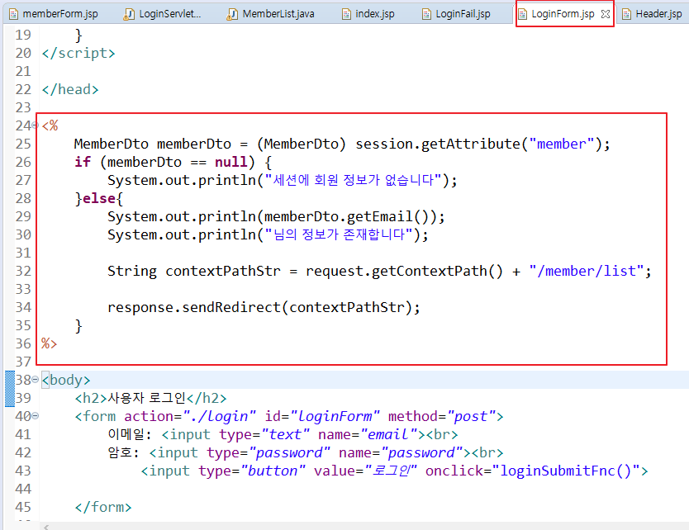

1. 두번째 방법

* 컨트롤러에서 해결해야한다
* LoginSevelet.java 의 doGet 메서드 안에서 처리한다
* Res.sendRedirect 에 담아서 보내기 때문에, 뒤로가기 버튼을 눌러도 뒤로 가지않는다
* 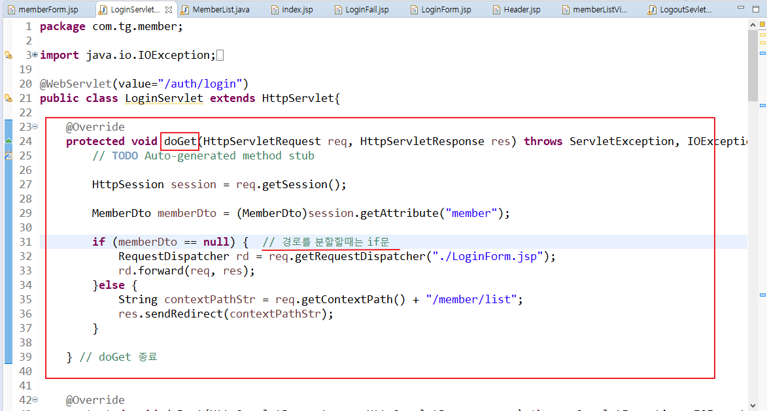
* Session 에 담을 때는 아주 조심!!!
* 뭔가 공공의 느낌
* 남들에게 보여줘도 되는 간단한 내용만 담아라
* 이곳에다 공인인증서나 타인에게 노출되는 정보를 담아서는 절대 안된다.
* Session은 메인화면을 맡는 사람이 설정하는 것
* (실습) MyMemberSite에도 로그인과 로그아웃을 추가해봐라
* 이메일이나 암호 둘중에 하나라도 없으면 로그인 버튼이 수행되지 않도록 해라 (Validation 체크
* 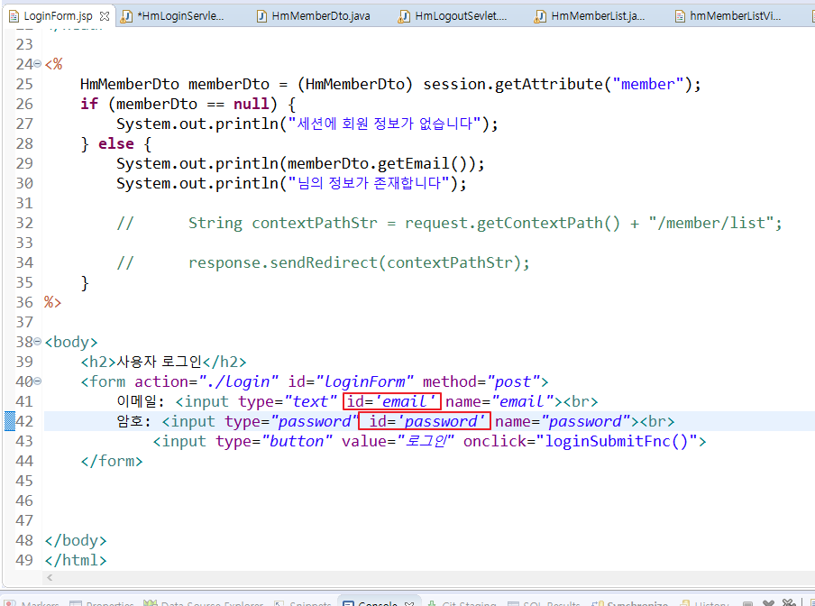
* 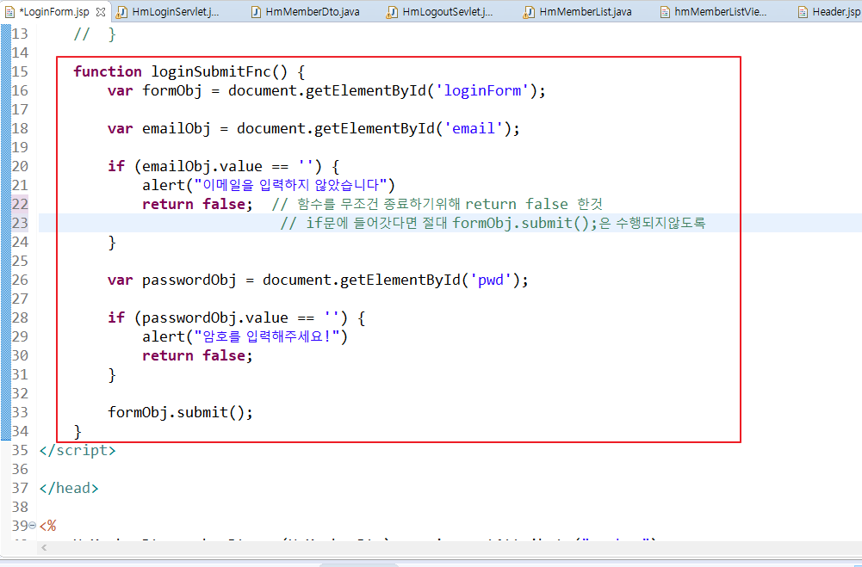
* 화면단에서 비밀번호 확인은 하지않는다 -> 다털림
* doPost로 보내서 숨겨서 비밀번호 확인을 해야한다

**[ jstl ]**

* **EL 태그**

: jsp에서 적용할수 있는 외부 라이브러리

* Expresiion Language은 콤마(.)와 대괄호([ ])를 사용하여

자바 빈의 프로퍼티나 맵, 리스트, 배열의 값을 보다 쉽게 꺼내게 해주는 기술이다.

JSP 에서는 주로 보관소에 들어 있는 값을 꺼낼 때 사용한다.

EL을 사용하면 액션 태그를 사용하는 것보다 훨씬 더 간단히 보관소에 들어 있는 객체에 접근하여 값을 꺼내거나 메서드를 호출할수 있다.

**[ web05_338 ]**